THUẬT TOÁN

ĐIỀU KIỆN THUẬT TOÁN
Điều kiện: Cholekey
+ Ma trận vuông
+ Ma trận đối xứng
+ Ma trận xác định dương
Điều kiện: SVD Không cần điều kiện của ma trận A để thực hiện phân rã SVD.
Điều kiện: LDLT
- Ma trận phải là ma trận vuông và đối xứng.
Điều kiện: Eigen decomposition
- Ma trận phải là ma trận vuông.
- Phải có đủ các giá trị riêng và vector riêng.
SƠ ĐỒ KHỐI CHOLESKY
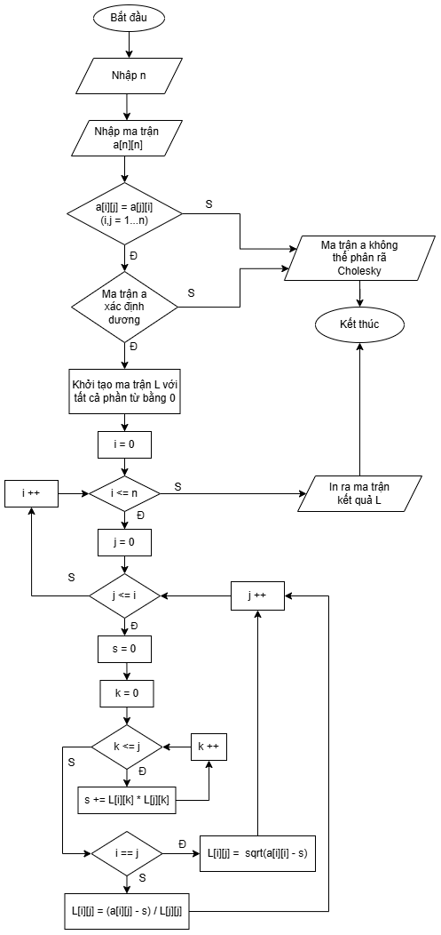
SƠ ĐỒ KHỐI CONVEX HULL
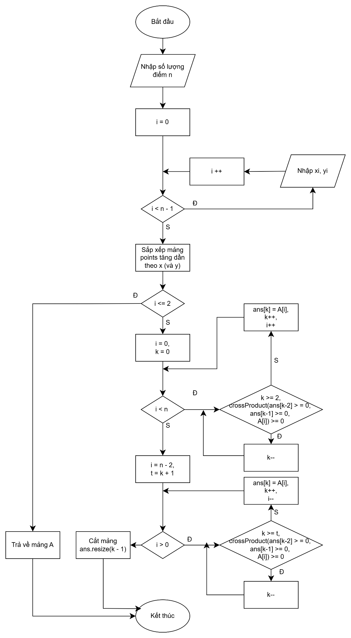
SƠ ĐỒ KHỐI SVD
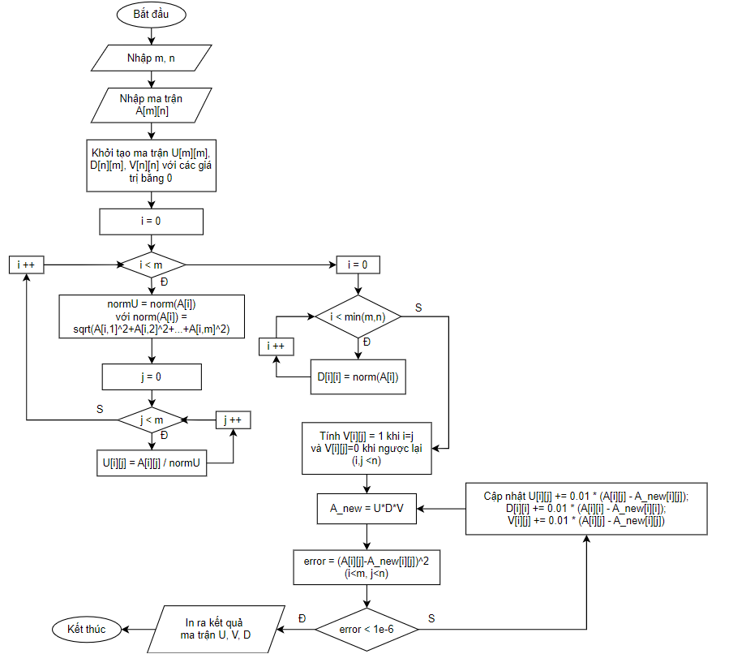
KHOẢNG CÁCH NGẮN NHẤT
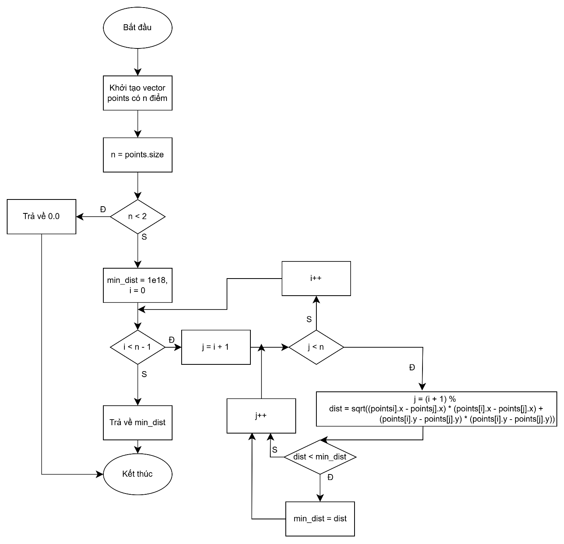
CHINESE
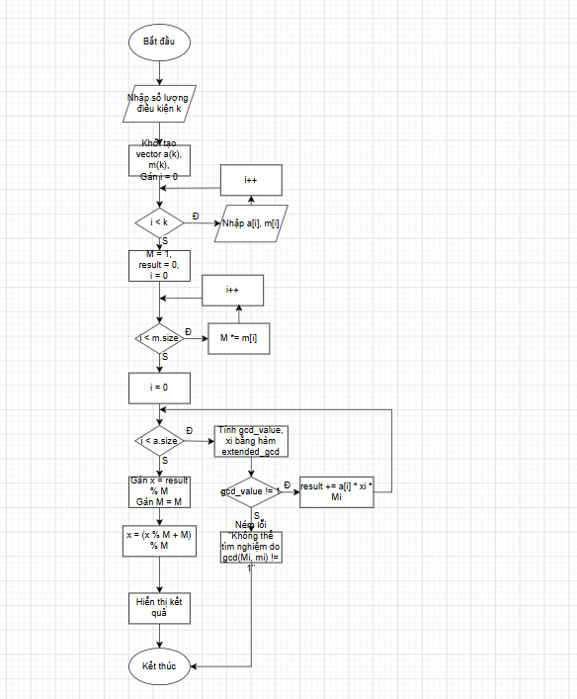
CONVEXHULL
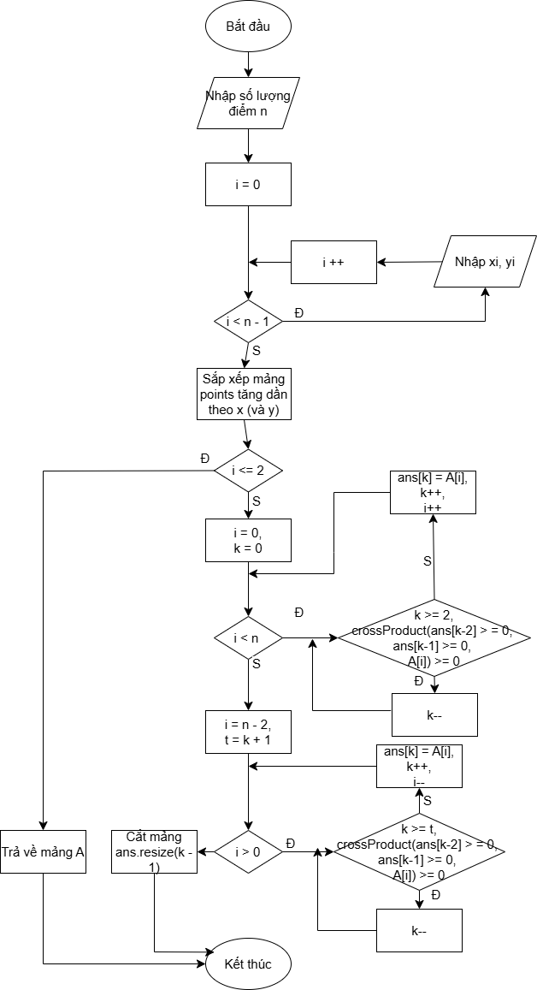

CHƯƠNG 3: GEOMETRY
- Bài toán bao lồi
  - Thuật toán Chuỗi đơn điệu của Andrew (Andrew's Monotone Chain)
O(nlogn)
Thuật toán
Input: Tập hợp các điểm trên mặt phẳng.
Output: Danh sách các đỉnh của đa giác bao lồi theo chiều kim đồng hồ.
Các bước thực hiện:
Bước 1: Sắp xếp điểm
- Sắp xếp toàn bộ các điểm tăng dần theo hoành độ (x). Nếu hai điểm có cùng hoành độ, ưu tiên sắp xếp tăng dần theo tung độ (y).
- Kết quả ta được một danh sách đã sắp xếp: p1, p2, ..., pn. (p1 là điểm xa nhất bên trái, pn là điểm xa nhất bên phải).
Bước 2: Xác định Bao trên (Upper Hull - L_{upper})
- Khởi tạo danh sách L_{upper} và thêm hai điểm đầu tiên p1, p2 vào.
- Duyệt các điểm từ p3 đến pn:
  - Thêm điểm pi vào L{upper}.
  - Kiểm tra: Nếu trong L{upper} có từ 3 điểm trở lên và 3 điểm cuối cùng không tạo thành một rẽ phải (tức là thẳng hàng hoặc rẽ trái, tương đương giá trị Định thức DET > 0), ta tiến hành xóa điểm ở giữa của 3 điểm đó.
  - Lặp lại việc kiểm tra và xóa này cho đến khi 3 điểm cuối cùng tạo thành một rẽ phải hợp lệ.
Bước 3: Xác định Bao dưới (Lower Hull - L_{lower})
- Khởi tạo danh sách L{lower} và thêm hai điểm cuối cùng pn, p{n-1} vào.
- Duyệt ngược các điểm từ p_{n-2} lùi về p1:
  - Thêm điểm p_i vào L_{lower}.
  - Kiểm tra tương tự bước 2: Nếu 3 điểm cuối cùng trong L_{lower} không tạo thành rẽ phải (DET > 0), ta xóa điểm ở giữa. Lặp lại việc này đến khi có rẽ phải.
Bước 4: Hợp nhất Bao lồi
- Vì điểm p_1 và p_n xuất hiện ở cả hai tập L_{upper} và L_{lower}, ta cần xóa điểm đầu và điểm cuối của tập L_{lower} để tránh bị trùng lặp.
- Nối L_{upper} và L_{lower} lại với nhau. Ta thu được danh sách các điểm tạo thành bao lồi hoàn chỉnh.
Bước 5: Tính diện tích Bao lồi (Phần bổ sung)
- Giả sử danh sách L thu được ở Bước 4 có k đỉnh, ký hiệu là V_1, V_2, ..., V_k.
- Quy ước đỉnh tiếp theo của đỉnh cuối cùng chính là đỉnh đầu tiên (tức là V_{k+1} = V_1.
- Áp dụng công thức Dây giày, diện tích S được tính bằng phân nửa giá trị tuyệt đối của tổng các biểu thức nhân chéo tọa độ:
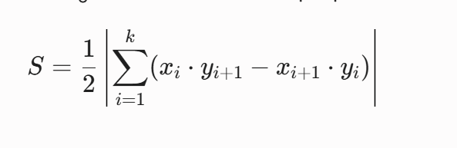
Mã giả:
Input: Tập hợp P gồm n điểm (x, y) trên mặt phẳng.
Output: Danh sách L chứa các đỉnh của bao lồi theo chiều kim đồng hồ.
Hàm DET(A, B, C):
Trả về (B.x - A.x) * (C.y - A.y) - (B.y - A.y) * (C.x - A.x)
// DET <= 0: Rẽ phải (Hợp lệ)
// DET > 0: Rẽ trái hoặc thẳng hàng (Không hợp lệ, cần xóa)
Bắt đầu:
1. Sắp xếp mảng P tăng dần theo tọa độ x (nếu x bằng nhau thì ưu tiên y tăng dần).
2. Khởi tạo danh sách Lupper (Bao trên) rỗng.
3. Khởi tạo danh sách Llower (Bao dưới) rỗng.
// Xây dựng Bao trên
4. For i từ 1 đến n:
5. Thêm P[i] vào Lupper
6. While (kích thước Lupper >= 3) VÀ (DET(3 điểm cuối của Lupper) > 0):
7. Xóa điểm áp chót (điểm giữa của 3 điểm cuối) khỏi Lupper
// Xây dựng Bao dưới
8. For i từ n xuống 1:
9. Thêm P[i] vào Llower
10. While (kích thước Llower >= 3) VÀ (DET(3 điểm cuối của Llower) > 0):
11. Xóa điểm áp chót khỏi Llower
// Hợp nhất
12. Xóa điểm đầu và điểm cuối của Llower (để tránh trùng với Lupper).
13. L = Lupper + Llower
14. S = TinhDienTich(L)
15. Return L và S Kết thúc.
  - Thuật toán Bọc quà (Jarvis March / Gift Wrapping)
O(nxh) với h là số đỉnh của bao lồi
Thuật toán
Input: Tập hợp các điểm trên mặt phẳng.
Output: Danh sách các đỉnh của đa giác bao lồi theo chiều kim đồng hồ.
Các bước thực hiện:
Bước 1: Xây dựng hàm kiểm tra rẽ nhánh (Tích có hướng - Cross Product)
Hàm này nhận vào 3 điểm (O, A, B) để kiểm tra góc tạo bởi vectơ OA và OB.
- Kết quả = 0: Ba điểm thẳng hàng.
- Kết quả > 0 (hoặc 1): Rẽ phải (Cùng chiều kim đồng hồ).
- Kết quả < 0 (hoặc 2): Rẽ trái (Ngược chiều kim đồng hồ).
Bước 2: Tìm điểm bắt đầu
- Tìm điểm có hoành độ (x) nhỏ nhất (nằm ngoài cùng bên trái). Gọi chỉ số điểm này là left. Điểm này chắc chắn thuộc bao lồi.
Bước 3: Dò tìm các đỉnh tiếp theo
- Bắt đầu với điểm hiện tại p = left. Thêm p vào danh sách kết quả hull.
- Chọn ngẫu nhiên điểm kế tiếp q = (p + 1) % n.
- Duyệt qua tất cả các điểm i trong tập:
  - Dùng hàm Tích có hướng để kiểm tra 3 điểm (p, i, q).
  - Nếu điểm i nằm bên trái đoạn thẳng pq (hàm trả về 2), ta cập nhật q = i. (Mục đích là luôn chọn điểm làm cho góc rẽ lớn nhất/bao ra ngoài cùng nhất).
- Sau khi duyệt xong, q chính là đỉnh tiếp theo của bao lồi. Gán p = q.
Bước 4: Kết thúc
- Lặp lại Bước 3 cho đến khi điểm p quay trở lại đúng điểm left ban đầu (tạo thành một vòng khép kín). Trả về danh sách hull.
Mã giả:
Input: Tập hợp P gồm n điểm (x, y) trên mặt phẳng.
Output: Danh sách Hull chứa các đỉnh của bao lồi.
Hàm Cross_Product(O, A, B):
Gán val = (A.x - O.x) * (B.y - O.y) - (A.y - O.y) * (B.x - O.x)
Nếu val == 0: Return 0 // Thẳng hàng
Nếu val > 0: Return 1 // Rẽ phải
Return 2 // Rẽ trái
Bắt đầu:
1. Nếu n < 3: Return P // Không đủ tạo đa giác
2. Khởi tạo danh sách Hull rỗng.
3. Tìm điểm left: Điểm có tọa độ x nhỏ nhất trong P.
4. Gán p = left.
5. Do:
6. Thêm P[p] vào Hull.
7. Gán q = (p + 1) % n // Khởi tạo q ngẫu nhiên là điểm kế tiếp
8. For i từ 0 đến n - 1:
9. Nếu Cross_Product(P[p], P[i], P[q]) == 2: // Nếu i nằm bên trái đoạn pq
10. Gán q = i // Cập nhật lại q
11. Gán p = q // Đỉnh tiếp theo của bao lồi chính là q
12. While (p khác left) // Dừng khi vòng lặp quay về đúng điểm xuất phát
13. Return Hull
- Bài toán cặp điểm gần nhất
Mô tả: Từ tập hợp các điểm đề bài cho, ta cần tìm khoảng cách nhỏ nhất của 1 cặp điểm trong tất cả các điểm trên thoả mãn độ phức tạp của thuật toán là O(nlogn)
Input: Toạ độ các điểm theo đề bài
Thuật toán:
Bước 1: Sắp xếp tất cả các điểm theo toạ độ x
Bước 2: Chia tập hợp điểm thành 2 tập con có kích thước bằng nhau theo đường thẳng L
Bước 3: Giải bài toán bằng đệ quy trong tập con trái và tập con phải để tìm dleft và dright (khoảng cách cặp điểm nhỏ nhất của tập bên trái và tập bên phải)
Khi đó: d = min {dleft, dright};
Bước 4: Xây dựng miền S là tập hợp các điểm lân cận L
Bước 5: Tìm khoảng cách tối thiểu ds trong miền S (một điểm nằm bên trái và một điểm nằm bên phải L)
Bước 6: Kết luận khoảng cách cặp điểm gần nhất là d = min {d, ds}
Output: Khoảng cách của cặp điểm gần nhất
Code:
#include<bits/stdc++.h>
using namespace std;

struct Point
{
int x, y;
};

int compareX (const void* a, const void* b) {
Point *p1 = (Point *)a, *p2 = (Point *)b;
return (p1->x != p2->x) ? (p1->x - p2->x) : (p1->y - p2->y);
}

int compareY (const void* a, const void* b) {
Point *p1 = (Point *)a, *p2 = (Point *)b;
return (p1->y != p2->y) ? (p1->y - p2->y) : (p1->x - p2->x);
}

float dist (Point p1, Point p2) {
return sqrt ((p1.x - p2.x) * (p1.x - p2.x) + (p1.y - p2.y) * (p1.y - p2.y));
}

float bruteForce (Point P[], int n) {
float min = FLT_MAX;
for (int i = 0; i < n; ++i)
for (int j = i + 1; j < n; ++j)
if (dist(P[i], P[j]) < min)
min = dist(P[i], P[j]);
return min;
}

float min (float x, float y) {
return (x < y)? x : y;
}

float stripClosest (Point strip[], int size, float d) {
float min = d;
for (int i = 0; i < size; ++i)
for (int j = i + 1; j < size && (strip[j].y - strip[i].y) < min; ++j)
if (dist(strip[i], strip[j]) < min)
min = dist(strip[i], strip[j]);

return min;
}

// Ham de quy tim khoang cach nho nhat
// Px [] chua cac diem sx theo toa do x
// Py [] chua cac diem sx theo toa do y
float closestUtil (Point Px[], Point Py[], int n)
{
if (n <= 3)
return bruteForce (Px, n);

int mid = n/2;
Point midPoint = Px[mid];

Point Pyl[mid]; // Pyl [] chua cac diem ben trai L
Point Pyr[n-mid]; // Pyr [] chua cac diem ben phai L
int li = 0, ri = 0;
for (int i = 0; i < n; i++)
{
if ((Py[i].x < midPoint.x || (Py[i].x == midPoint.x && Py[i].y < midPoint.y)) && li < mid)
Pyl[li++] = Py[i];
else
Pyr[ri++] = Py[i];
}

float dl = closestUtil (Px, Pyl, mid);
float dr = closestUtil (Px + mid, Pyr, n-mid);

float d = min (dl, dr);

Point strip[n];
int j = 0;
for (int i = 0; i < n; i++)
if (abs(Py[i].x - midPoint.x) < d)
strip[j] = Py[i], j++;

return stripClosest (strip, j, d);
}

float closest (Point P[], int n)
{
Point Px[n];
Point Py[n];
for (int i = 0; i < n; i++)
{
Px[i] = P[i];
Py[i] = P[i];
}

qsort (Px, n, sizeof(Point), compareX);
qsort (Py, n, sizeof(Point), compareY);

return closestUtil (Px, Py, n);
}

int main ()
{
Point P[] = {{1, 2}, {2, 5}, {3, 4}, {4, 3}, {5, 4}, {6, 1}, {7, 5}};
int n = sizeof(P) / sizeof(P[0]);
cout<<"n = "<<n<<endl;
cout << "Khoang cach nho nhat la " << closest (P, n);
return 0;
}

Kết quả:
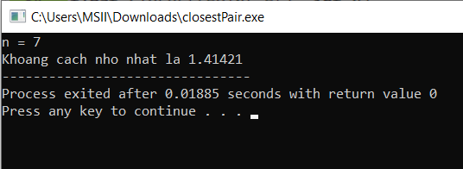

CHƯƠNG 4: OPTIMIZATIONS

Bài toán 1: Gradient descent cho hàm 1 biến
  - Thuật toán Gradient Descent với Momentum
- Điều kiện dừng của Gradient descent:
+ Giới hạn số bước lặp
+ So sánh giá trị hàm của nghiệm tại 2 lần cập nhật
+ Kiểm tra giá trị tuyệt đối của gradient
- Tốc độ hội tụ của Gradient descent:
+ Phụ thuộc vào điểm khởi tạo
+ Phụ thuộc vào chỉ số alpha
Input:
- Hàm mục tiêu cần tối ưu: f(x).
- Hàm tính đạo hàm: f'(x).
- Điểm khởi tạo ban đầu: x_0.
- Tham số học (learning rate): gamma (xác định độ lớn của bước nhảy).
- Hệ số động lượng (momentum coefficient): alpha
- Sai số cho phép (tolerance): epsilon (dùng làm điều kiện dừng).
- Số bước lặp tối đa: max_iters (tránh lặp vô hạn).
Output:
- Tọa độ tối ưu x nơi hàm số đạt cực tiểu.
- Giá trị tối ưu f(x).
Thuật toán:
Các bước tiến hành:
Bước 1: Khởi tạo giá trị hiện tại x = x_0 và đà di chuyển ban đầu (động lượng)
Delta x = 0.
Bước 2: Bắt đầu quá trình lặp (tối đa max_iters lần):
a. Tính gradient: Tính giá trị đạo hàm tại điểm x hiện tại: g = f'(x).
b. Cập nhật động lượng: Tính toán vận tốc (bước nhảy) mới dựa trên quán tính cũ và đạo hàm hiện tại theo công thức:
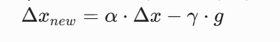
c. Cập nhật vị trí: Di chuyển x đến vị trí mới:
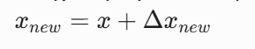
d. Kiểm tra điều kiện dừng: So sánh độ lệch giữa hai lần cập nhật. Nếu trị tuyệt đối 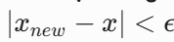, nghĩa là thuật toán đã hội tụ (nghiệm không còn thay đổi đáng kể), ta tiến hành dừng vòng lặp (break).
e. Lưu trạng thái: Nếu chưa thỏa mãn điều kiện dừng, gán x = x_{new} và Delta x = Delta x_{new} rồi quay lại bước 2a.
Bước 3: Trả về kết quả tọa độ x cuối cùng thu được.
Bước 4: Trả về giá trị f(x) tại tọa độ đó.
Mã giả:
Input: Hàm f(x), đạo hàm grad(x), x_init, gamma, alpha, epsilon, max_iters
Output: Tọa độ tối ưu x và giá trị f(x)

Hàm GB_momentum(x_init, gamma, alpha, epsilon, max_iters):
// Bước 1: Khởi tạo
Gán x <- x_init
Gán deltaX <- 0

// Bước 2: Vòng lặp tối ưu
For i từ 1 đến max_iters:
// Tính đạo hàm tại x hiện tại
Gán g <- grad(x)

// Cập nhật bước nhảy (vận tốc) mới có cộng dồn đà (momentum)
Gán deltaX_new <- alpha * deltaX - gamma * g

// Cập nhật tọa độ mới
Gán x_new <- x + deltaX_new

// Kiểm tra điều kiện dừng (Hội tụ)
Nếu (Trị tuyệt đối của (x_new - x) < epsilon):
Gán x <- x_new
Thoát vòng lặp (Break)
Còn không:
// Chuẩn bị cho bước lặp tiếp theo
Gán x <- x_new
Gán deltaX <- deltaX_new

// Bước 3 & 4: Xuất kết quả
In ra "Tọa độ tối ưu: x = " + x
In ra "Giá trị cực tiểu: f(x) = " + f(x)

Trả về x
- Bài toán 2: Gradient descent cho hàm nhiều biến
Mô tả: Cho hàm số . Hãy tìm ra một điểm cực trị của nó.
Input: Hàm số cần tìm và các điểm khởi tạo
Thuật toán:
Bước 0: Bình thường hóa dữ liệu nếu cần thiết.
Bước 1: Chọn một điểm bất kỳ và một giá trị learning rate α.
Bước 2: Liên tiếp lặp lại các phép biến đổi
…
Bước 3: Thuật toán dừng lại khi y thay đổi rất nhỏ hoặc trị tuyệt đối các đạo hàm riêng rất nhỏ. Nếu thuật toán không thể kết thúc thì chọn giá trị α nhỏ hơn rồi quay lại bước 2
Output: Giá trị nhỏ nhất cục bộ của hàm số
- Phương pháp đơn hình
Mô tả:
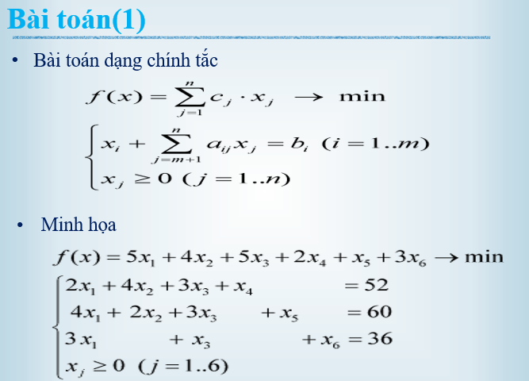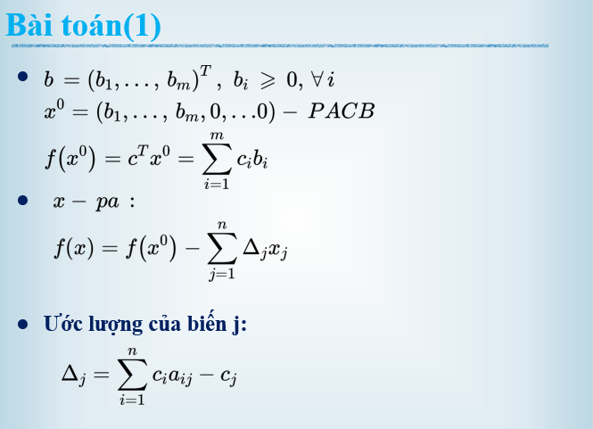
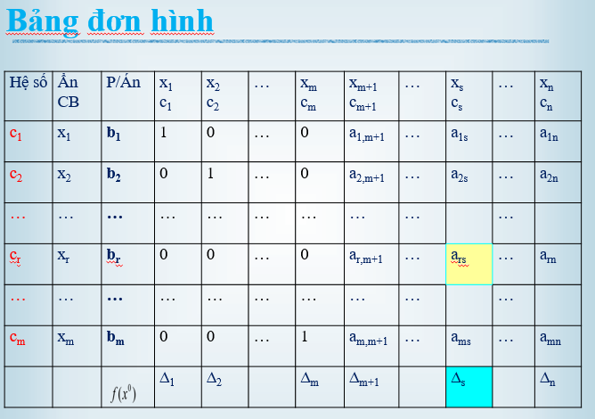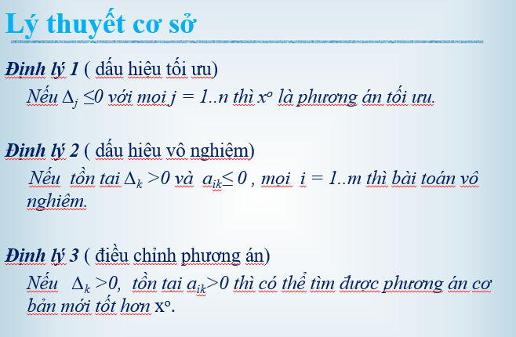
Thuật toán:
Bước 1: Kiểm tra tính tối ưu
xo = (b₁, b₂, …, b_{m}, 0, …, 0)
  - Nếu mọi j=1...n: ∆_{j} ≤ 0 thì xo là phương án tối ưu và
f_{min}= f(xo) = b₁c₁ + …. + b_{m}c_{m}
  - Nếu tồn tại k: ∆_{k}>0 thì chuyển sang bước 2.
Bước 2: Kiểm tra điều kiện vô nghiệm
  - Nếu tồn tại k: ∆_{k} >0 và với mọi i = 1...m: a_{ik}≤0 thì bài toán vô nghiệm.
  - Nếu ∆_{k} >0, và tồn tại i: a_{ik}>0 thì chuyển sang bước 3.
Bước 3: Tìm ẩn thay thế và ẩn loại ra
  - Nếu ∆_{s} = max {∆_{j}} với ∆_{j}>0 (j=1…n) thì đưa x_{s} đưa vào tập ẩn cơ bản .
  - Nếu b_{r} / a_{rs} = min {b_{i} / a_{is}} với a_{is}> 0 thì loại x_{r} ra khỏi tập ẩn cơ bản . Chuyển sang bước 4.
Bước 4: Biến đổi bảng đơn hình
  - Biến đổi bảng đơn hình: Tính lại các giá trị ∆_{j}, f(x), quay lại bước 1.
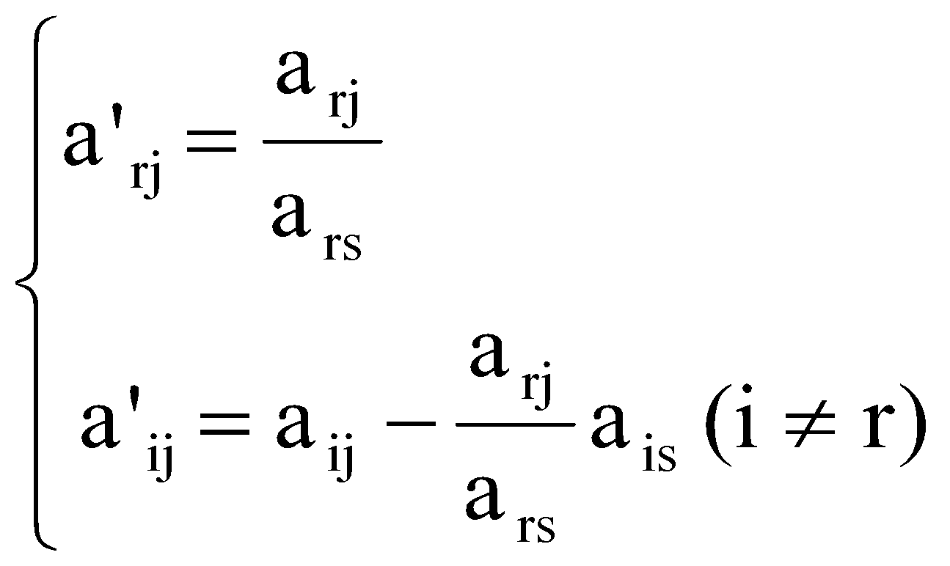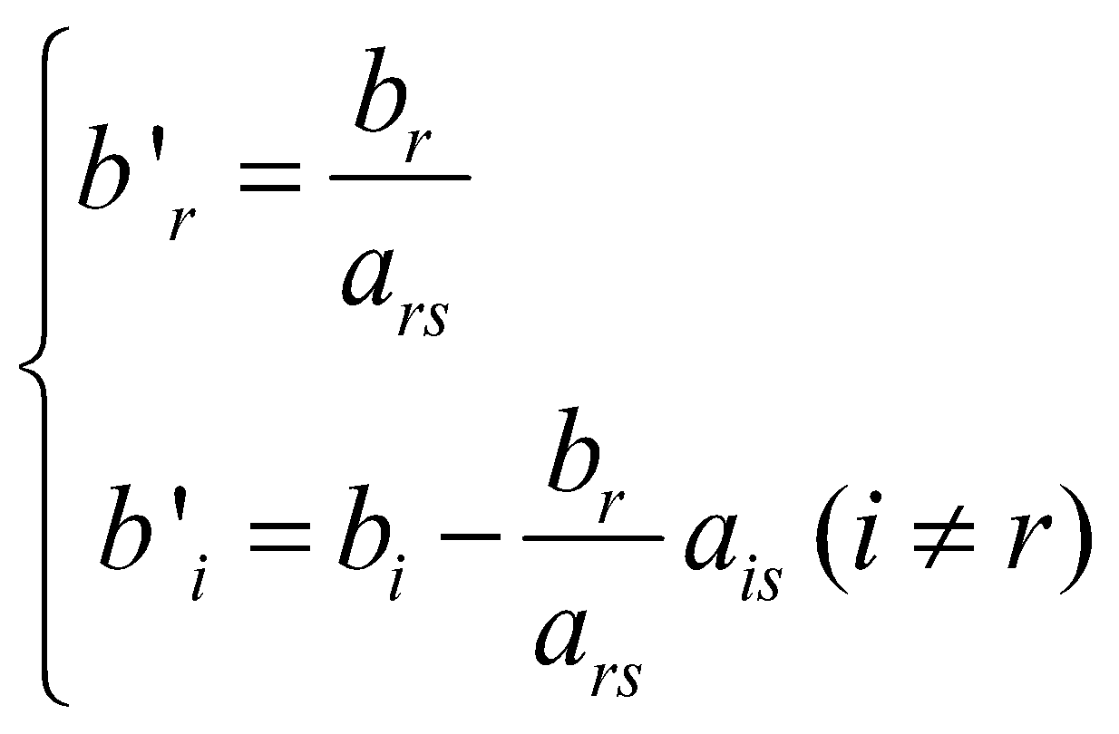
Code:
#include<bits/stdc++.h>
using namespace std;

vector<int> HeSo(vector<int> c, vector< vector<double>> a){
vector<int> cb;
set<pair<int, int>> sp; //dung de tim he so theo thu tu hang 1 -> hang m

for(int j=0; j<a[0].size(); j++){

int ii= -1;
for(int i=0; i<a.size(); i++){

if (a[i][j] == 1 && ii == -1){
ii= i;
}
else
if (a[i][j]) ii= -2; //co the them break de giam dpt
}
if (ii>=0) sp.insert({ii, j}); //neu la 1 cot trong ma tran don vi
}

for(auto p : sp)
cb.push_back(c[p.second]);
return cb;
}

vector<double> TinhDelta(vector<int> cb, vector<int> c, vector< vector<double>> a){
//deltai = sum(aij * cbi) - cj
vector<double> v;

for(int j=0; j<a[0].size(); j++){
double s= 0;
for(int i=0; i<a.size(); i++)
s+= a[i][j] * cb[i];
v.push_back(s-c[j]);
}
return v;
}

double TinhFx(vector<int> cb, vector<double> b){
double s= 0;
int i= 0;
for(auto val_b: b)
s += val_b * cb[i++];
return s;
}

bool VoNghiem(vector<double>delta, vector< vector<double>> a){
//neu ton tai deltaj > 0 ma aij <= 0 (voi moi i=1:m) thi vn

for(int j=0; j<delta.size(); j++)
if (delta[j] > 0){

bool check= true;
for(int i=0; i<a.size(); i++)
if (a[i][j] > 0) check= false;

if (check) return true;
}
return false;
}

bool PATU(vector<double>delta){
for(auto val:delta)
if (val > 0) return false;
return true;
}

vector<double> Nghiem(int m, vector< vector<double>> a, vector<double> b){
vector<double> x;

for(int j=0; j<a[0].size(); j++){

int ii= -1;
for(int i=0; i<a.size(); i++){

if (a[i][j] == 1 && ii == -1){
ii= i;
}
else
if (a[i][j]) ii= -2; //co the them break de giam dpt
}
if (ii>=0) x.push_back(b[ii]); //neu la 1 cot trong ma tran don vi
else x.push_back(0);
}

return x;
}

int TimCotVao(vector<double>delta){
double valMax= delta[0];
int index= 0;

for(int i=1; i<delta.size(); i++){
if (valMax < delta[i]){
valMax= delta[i];
index= i;
}
}
return index;
}

int TimCotRa(int jVao, vector<vector<double>>a, vector<double> b, int &iVao){
double valMin= (a[0][jVao]<=0 ? 100111000 : b[0]*1.0 / a[0][jVao]);

for(int i=1; i<a.size(); i++){

if (a[i][jVao] <= 0) continue;
double tiSoKoAm= b[i]*1.0 / a[i][jVao];

if (valMin > tiSoKoAm){

valMin= tiSoKoAm;
iVao= i;
}
}

for(int j=0; j<a[0].size(); j++)
if (j != jVao){

int ii= -1;
for(int i=0; i<a.size(); i++){

if (a[i][j] == 1 && ii == -1){
ii= i;
}
else
if (a[i][j]) ii= -2; //co the them break de giam dpt
}
if (ii == iVao) return j;
}
return -1; //error
}

void output(vector<int> c, vector<int> cb, vector<vector<double>> a, vector<double> delta, double fx, vector<double> b){
cout<<"\n\n-----------------------BANG DON HINH--------------------------------\n\n";
cout<<setw(10)<<""; for(auto val: c) cout<<setw(10)<<val; cout<<setw(10)<<" <-- [c]";
cout<<"\n";

int i= 0;
for(auto v : a){
cout<<"\n";

cout<<setw(10)<<cb[i];

for(auto val : v)
cout<<setw(10)<<fixed<<setprecision(3)<<val;

cout<<setw(10)<<b[i++];

}
cout<<"\n";
cout<<setw(10)<<"[cb]";
cout<<"\n";
cout <<setw(10)<<"[delta"; for(auto val:delta) cout<<setw(10)<<fixed<<setprecision(3)<<val; cout<<"]"<<setw(10)<<fixed<<setprecision(3)<<fx<<"=fx\n";
cout<<"\n\n-------------------------------------------------------------------------\n\n";
}

vector<double> process(int n, vector<int> c, int m, vector< vector<double>> a, vector<double> b){

vector<int> cb= HeSo(c, a);
vector<double> delta = TinhDelta(cb, c, a);
double fx = TinhFx(cb, b);

int cnt= 0;
while(true){
if (VoNghiem(delta, a)){
cout<<"Bai toan vo nghiem!";
exit(0);
}
if (PATU(delta)) return Nghiem(m, a, b);

int jv= TimCotVao(delta);
int iv= 0;
int jr= TimCotRa(jv, a, b, iv);

//bien doi ma tran a va vector b
double soNhan= 1 / a[iv][jv];
for(int j=0; j<a[0].size(); j++) a[iv][j] *= soNhan;
b[iv] *= soNhan;

for(int i=0; i<a.size(); i++)
if (i != iv){

soNhan = -a[i][jv] / a[iv][jv];
for(int j=0; j<a[i].size(); j++)
a[i][j] += a[iv][j]*soNhan;

b[i] += b[iv] * soNhan;
}

//bien doi vector delta
soNhan= -delta[jv] / a[iv][jv];
for(int j= 0; j<a[0].size(); j++)
delta[j] += a[iv][j] * soNhan;
fx += b[iv] * soNhan;

output(c, cb, a, delta, fx, b);
}
return vector<double>();
}

void input(){
//freopen("input.txt","r",stdin);
//cout<<"nhap n (so an x (co so + ko co so)) : ";
int n; cin >> n;

vector<int> c(n);
for(int i=0; i<n; i++){
//cout<<"nhap c"<<i<<" : ";
cin >> c[i];
}

//cout<<"nhap m (so an x (co so)): ";
int m; cin >> m;

vector< vector<double> > a(m, vector<double>(n));
vector<double> b(m);

for(int i=0; i<a.size(); i++){
for(int j=0; j<a[i].size(); j++){

//cout<<"nhap a"<<i<<j<<" : ";
cin >> a[i][j];
}
//cout<<" sum(Aij * xj) = bi, nhap b"<<i<<" : ";
cin >> b[i];
}

vector<double> x= process(n, c, m, a, b);

cout<<"VAY NGHIEM TOI UU LAN LUOT LA: \n";
for(int i=0; i<x.size(); i++)
cout<<"x"<<i<<" = "<<x[i]<<"\n";
}

int main(){

input();

}
Kết quả:
- Phương pháp đơn hình 2 pha
Mô tả:
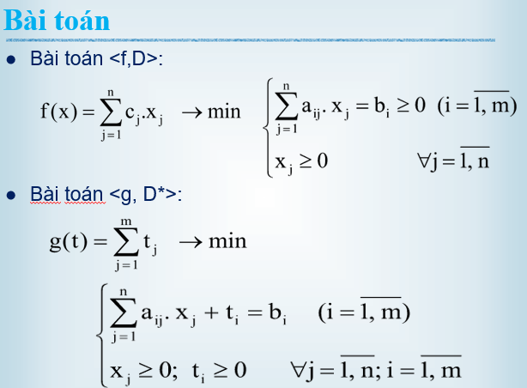
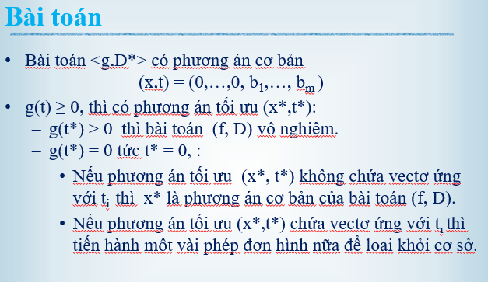

Thuật toán:

Code:
#include<bits/stdc++.h>
using namespace std;

vector<int> v;
int soAnThiet;
int pha= 0;

vector<int> HeSo(vector<int> c, vector< vector<double>> a){
vector<int> cb;
set<pair<int, int>> sp; //dung de tim he so theo thu tu hang 1 -> hang m

for(int j=0; j<a[0].size(); j++){

int ii= -1;
for(int i=0; i<a.size(); i++){

if (a[i][j] == 1 && ii == -1){
ii= i;
}
else
if (a[i][j]) ii= -2; //co the them break de giam dpt
}
if (ii>=0) sp.insert({ii, j}); //neu la 1 cot trong ma tran don vi
}

for(auto p : sp)
cb.push_back(c[p.second]);
return cb;
}

vector<double> TinhDelta(vector<int> cb, vector<int> c, vector< vector<double>> a){
//deltai = sum(aij * cbi) - cj
vector<double> v;

for(int j=0; j<a[0].size(); j++){
double s= 0;
for(int i=0; i<a.size(); i++)
s+= a[i][j] * cb[i];
v.push_back(s-c[j]);
}
return v;
}

double TinhFx(vector<int> cb, vector<double> b){
double s= 0;
int i= 0;
for(auto val_b: b)
s += val_b * cb[i++];
return s;
}

bool VoNghiem(vector<double>delta, vector< vector<double>> a){
//neu ton tai deltaj > 0 ma aij <= 0 (voi moi i=1:m) thi vn

for(int j=0; j<delta.size(); j++)
if (delta[j] > 0){

bool check= true;
for(int i=0; i<a.size(); i++)
if (a[i][j] > 0) check= false;

if (check) return true;
}
return false;
}

bool PATU(vector<double>delta){
for(auto val:delta)
if (val > 0) return false;
return true;
}

vector<double> Nghiem(vector< vector<double>> a, vector<double> b){
vector<double> x;

for(int j=0; j<a[0].size(); j++){

int ii= -1;
for(int i=0; i<a.size(); i++){

if (a[i][j] == 1 && ii == -1){
ii= i;
}
else
if (a[i][j]) ii= -2; //co the them break de giam dpt
}
if (ii>=0) x.push_back(b[ii]); //neu la 1 cot trong ma tran don vi
else x.push_back(0);
}

return x;
}

int TimCotVao(vector<double>delta){
double valMax= delta[0];
int index= 0;

for(int i=1; i<delta.size(); i++){
if (valMax < delta[i]){
valMax= delta[i];
index= i;
}
}
return index;
}

int TimCotRa(int jVao, vector<vector<double>>a, vector<double> b, int &iVao){
double valMin= (a[0][jVao]<=0 ? 100111000 : b[0]*1.0 / a[0][jVao]);

for(int i=1; i<a.size(); i++){

if (a[i][jVao] <= 0) continue;
double tiSoKoAm= b[i]*1.0 / a[i][jVao];

if (valMin > tiSoKoAm){

valMin= tiSoKoAm;
iVao= i;
}
}

for(int j=0; j<a[0].size(); j++)
if (j != jVao){

int ii= -1;
for(int i=0; i<a.size(); i++){

if (a[i][j] == 1 && ii == -1){
ii= i;
}
else
if (a[i][j]) ii= -2; //co the them break de giam dpt
}
if (ii == iVao) return j;
}
return -1; //error
}

void output(vector<int> c, vector<int> cb, vector<vector<double>> a, vector<double> delta, double fx, vector<double> b){
cout<<"\n\n-----------------------BANG DON HINH--------------------------------\n\n";
cout<<setw(10)<<""; for(auto val: c) cout<<setw(10)<<val; cout<<setw(10)<<" <-- [c]";
cout<<"\n";

int i= 0;
for(auto v : a){
cout<<"\n";

cout<<setw(10)<<cb[i];

for(auto val : v)
cout<<setw(10)<<fixed<<setprecision(3)<<val;

cout<<setw(10)<<b[i++];

}
cout<<"\n";
cout<<setw(10)<<"[cb]";
cout<<"\n";
cout <<setw(10)<<"[delta"; for(auto val:delta) cout<<setw(10)<<fixed<<setprecision(3)<<val; cout<<"]"<<setw(10)<<fixed<<setprecision(3)<<fx<<"=fx\n";
cout<<"\n\n-------------------------------------------------------------------------\n\n";
}

vector< vector<double> > XoaCotGia(vector< vector<double> > a){
vector< vector<double> > res;

for(auto v:a){
vector<double> vd;
for(int i=0; i<soAnThiet; i++)
vd.push_back(v[i]);
res.push_back(vd);
}
return res;
}

vector<double> process(int n, vector<int> c, int m, vector< vector<double>> a, vector<double> b){
cout<<"\n\n\n\n@@@@@@@@@@@@@@@ PHA "<<++pha<<" @@@@@@@@@@@@@@@\n\n\n\n";

vector<int> cb= HeSo(c, a);
vector<double> delta = TinhDelta(cb, c, a);
double fx = TinhFx(cb, b);

int cnt= 0;
while(true){ output(c, cb, a, delta, fx, b);
if (VoNghiem(delta, a)){
cout<<"Bai toan vo nghiem!";
exit(0);
}
if (PATU(delta)){
if (pha == 1){
vector<double> nghiem = Nghiem(a, b);

double s= 0;
for(int i=soAnThiet; i<nghiem.size(); i++)
s += nghiem[i];
if (s > 0.00000001){
cout<<"Vo nghiem do g(t*) > 0";
exit(0);
}
}
return (pha == 1 ? process(soAnThiet, v, m, XoaCotGia(a), b) : Nghiem(a, b));
}
int jv= TimCotVao(delta);
int iv= 0;
int jr= TimCotRa(jv, a, b, iv);

//bien doi ma tran a va vector b
double soNhan= 1 / a[iv][jv];
for(int j=0; j<a[0].size(); j++) a[iv][j] *= soNhan;
b[iv] *= soNhan;

for(int i=0; i<a.size(); i++)
if (i != iv){

soNhan = -a[i][jv] / a[iv][jv];
for(int j=0; j<a[i].size(); j++)
a[i][j] += a[iv][j]*soNhan;

b[i] += b[iv] * soNhan;
}

//bien doi vector delta
soNhan= -delta[jv] / a[iv][jv];
for(int j= 0; j<a[0].size(); j++)
delta[j] += a[iv][j] * soNhan;
fx += b[iv] * soNhan;

}
return vector<double>();
}

void input(){
freopen("donhinh2pha.txt","r",stdin);
//cout<<"nhap n (so an x (co so + ko co so)) : ";
int n; cin >> n;

vector<int> c(n);
for(int i=0; i<n; i++){
//cout<<"nhap c"<<i<<" : ";
cin >> c[i];
}

//cout<<"nhap m (so an x (co so)): ";
int m; cin >> m;

vector< vector<double> > a(m, vector<double>(n));
vector<double> b(m);

for(int i=0; i<a.size(); i++){
for(int j=0; j<a[i].size(); j++){

//cout<<"nhap a"<<i<<j<<" : ";
cin >> a[i][j];
}
//cout<<" sum(Aij * xj) = bi, nhap b"<<i<<" : ";
cin >> b[i];
}

//cout<<"Nhap so an thiet:";
cin >> soAnThiet;
for(int i=0; i<soAnThiet; i++){
int x;
cin >> x;
v.push_back(x);
}

vector<double> x= process(n, c, m, a, b);

cout<<"VAY NGHIEM TOI UU LAN LUOT LA: \n";
for(int i=0; i<x.size(); i++)
cout<<"x"<<i<<" = "<<x[i]<<"\n";
}

int main(){

input();

}

